Braas Dachstein SEIDENMATT Tiefrot-X Firstendstein mit Klammer

BMI Deutschland BRAAS

Eigenschaften

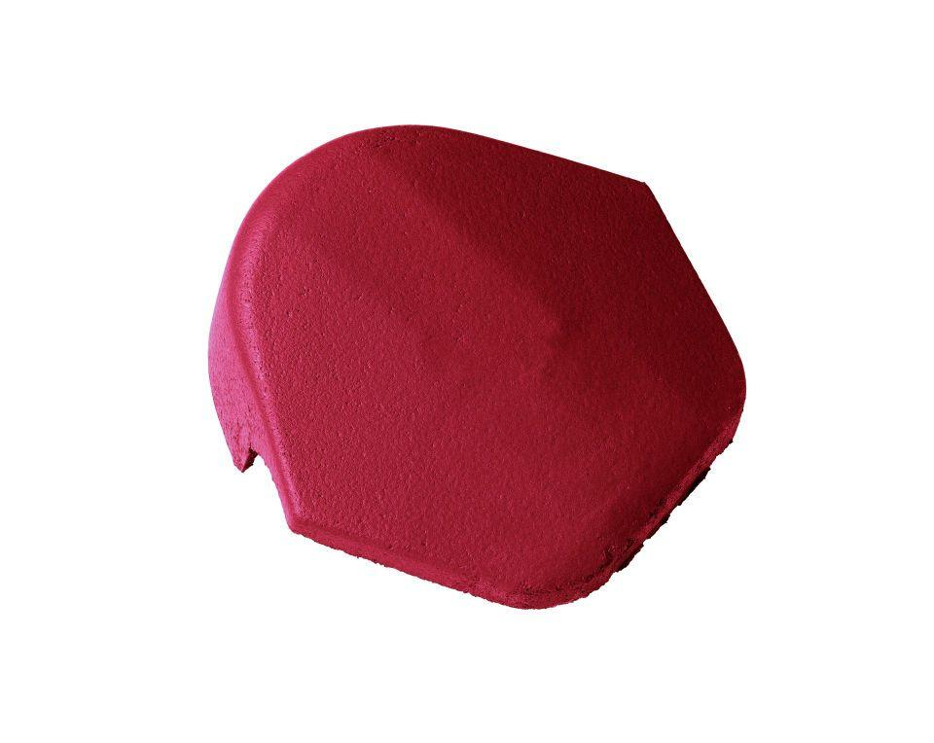

GTIN:

4015506374643

HAN:

05100441

Art Formstein

First-Abschlussstein

Ausführung Firststein

Endstein

Falzausbildung

Längsfalz hoch liegend

Farbton

dunkelrot

Format

Ganzer Stein

Breite (mm)

288,00

Länge (mm)

260,00

Farbtonbezeichnung Hersteller

Tiefrot-X